Duomenų sąrašo 3I-mokykla „Bendrojo ugdymo mokyklų ir ikimokyklinio ugdymo įstaigų pedagogai, kurie naudoja internetą dėstomam dalykui (ne skaičiavimams)“ pildymo instrukcija

Lentelė „Mokyklos pedagogai bei informacinės ir kompiuterinės technologijos (toliau vadinama IKT)“

Pateikimo į ŠVIS tvarka
- Interneto svetainėje www.svis.smm.lt spauskite nuorodą „Statistika registruotiems vartotojams (nauja)“. Dešiniajame lango kampe spauskite ant „žmogeliuko“ ir prisijunkite E.valdžios vartų pagalba.
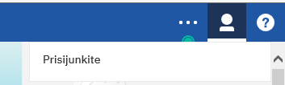
- Norėdami užpildyti statistinius 3I-mokykla duomenis:
  - Kairėje pusėje pasirinkite skiltį Duomenų teikimas (užtrunka, reikia palaukti);
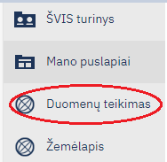
  - Jeigu esate tik institucijos duomenų pildytojas:
    - Skiltyje „Jūs turite užpildyti šias formas“ matysite nuorodas į statistikos duomenų sąrašus, kuriuos reikia užpildyti;
    - Užpildę atitinkamus duomenų sąrašus paspauskite „Saugoti“ ir „Teikti tvirtinimui“. Teikimo tvirtinimui mygtukas atsiras tik tada, kai paspausite „Saugoti“.
  - Jeigu esate tik institucijos duomenų tvirtintojas:
    - Skiltyje „Jūs turite patvirtinti šias formas“ matysite nuorodas į statistikos duomenų sąrašus, kurių duomenis pildytojas jau pateikė tvirtinimui ir kuriuos reikia patvirtinti.
    - Jeigu duomenys teisingi spausti „Tvirtinti“, jeigu duomenys neteisingi „Atmesti“. Nuorodos bus matomos tik tada, kai pildytojas bus paspaudęs mygtuką „Teikti tvirtinimui“.
  - Jeigu institucijoje esate ir duomenų pildytojas, ir duomenų tvirtintojas:
    - Skiltyje „Jūs turite užpildyti šias formas“ matysite nuorodas į statistikos duomenų sąrašus, kuriuos reikia užpildyti ir patvirtinti.
    - Užpildę atitinkamus duomenų sąrašus paspauskite „Saugoti“ ir „Tvirtinti“. Tvirtinimo mygtukas atsiras tik tada, kai paspausite „Saugoti“.
- Užpildytą lentelę galima suformuoti aplanke ŠVIS turinys pasirinkus Institucijos ataskaitos, tada aplanke Bendrasis ugdymas (arba Ikimokyklinis ugdymas) spausti 3I-mokykla.
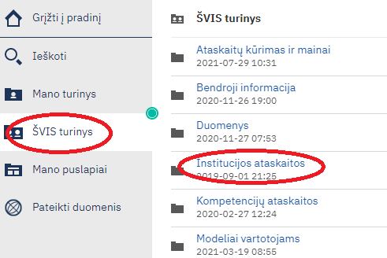

Statistinio sąrašo duomenų pildymas

3I-mokykla sąrašo duomenys pateikiami fiksuojant atitinkamų mokslo metų balandžio 1 d. Įvedami duomenys apie tai dienai bendrojo ugdymo ir ikimokyklinio ugdymo dirbančius pedagoginius darbuotojus.
Bendrojo ugdymo mokyklos formą pildo kaip bazinė (centrinė) įstaiga ir skyriai atskirai. Jei bendrojo ugdymo mokykla turi tik ikimokyklinio ugdymo skyrių, tai ikimokyklinio ugdymo skyriaus duomenis reikia sumuoti su bendrojo ugdymo mokyklos duomenimis.
Ikimokyklinio ugdymo įstaigos pildo kaip bazinė įstaiga.
Lentelėje nurodomi visi mokyklos pedagogai (įskaitant ir mokyklos vadovus), kurie dirba pirmaeilėse pareigose, t. y. dirbantys pagrindinėje pareigybėje ir pagrindinėje darbovietėje. Jeigu darbuotojas dirba nepagrindinėje darbovietėje, bet tai yra vienintelė jo pedagoginė pareigybė – jis taip pat įrašomas. Į visus mokyklos pedagogus įtraukiami pedagogai, kurie turi pamokų ir kurie neturi (spec. pedagogai, psichologai, ikimokyklinio bei priešmokyklinio ugdymo mokytojai ir kt.) Jei pedagogas vaiko priežiūros atostogose, jo neskaičiuoti.
Lentelės 1-oje eilutėje įskaičiuojami ir informatikos mokytojai. Kitose eilutėse duomenys pateikiami be informatikos mokytojų.

Lentelės 2-oje eilutėje nurodomi pedagogai (išskyrus informatikos mokytojus), turintys skaitmeninio raštingumo kompetencijas. Pedagogas laikomas turinčiu skaitmeninio raštingumo kompetencijas, jeigu jis turi tai patvirtinantį pažymėjimą pagal Reikalavimų mokytojų ir pagalbos mokiniui specialistų skaitmeninio raštingumo programoms aprašą. Jei pedagogas neturi pažymėjimo, bet jis baigęs studijas, kuriose buvo informatikos (informacinių technologijų) dalykas, tokiu atveju įstaigos vadovas sprendžia, ar pedagogas turi skaitmeninio raštingumo žinias.

Lentelės 3-ioje eilutėje nurodomi pedagogai (išskyrus informatikos mokytojus), kurie IKT naudoja ne tik tiesiogiai pamokų metu, bet ir jų pasiruošimui.

Lentelės 4-oje eilutėje nurodomi pedagogai (išskyrus informatikos mokytojus), kurie mokymui pasitelkia tokias virtualias mokymosi aplinkas kaip: Moodle, Edmodo, Atutor, Google G Suite for Education, Microsoft Office 365 Education, ItsLearning.

Lentelės 5-oje eilutėje nurodomi pedagogai, kurie dalinosi savo patirtimi iš mokymų, parodų, seminarų. Taip pat, kurie dalinosi paruošta metodine medžiaga internetinėje erdvėje.

Iškilus klausimams kreipkitės ineta.antanaviciene@nsa.smm.lt, tel. nr. 8 658 18504

